Отчет о проделанной работе МБУ ДК «Восток»
за период с 2 августа по 7 августа 2021 года

02.08 прошла онлайн публикация «Календарь памятных дат». 2 августа 1572 года войско Ивана Грозного разбило при Молодях превосходившее в два раза войско крымского хана. По значению эта битва сопоставима с Куликовской.
03.08 и 05.08 в ДК «Восток» прошли детские игровые программы «Мы танцуем и поём». Для детей были подготовлены увлекательные конкурсы, веселые музыкальные и танцевальные сюрпризы, так что скучать никому не пришлось. Дети активно принимали участие во всех играх и танцах. От мероприятия они получили большой заряд положительных эмоций. Посетило мероприятие 40 человек.
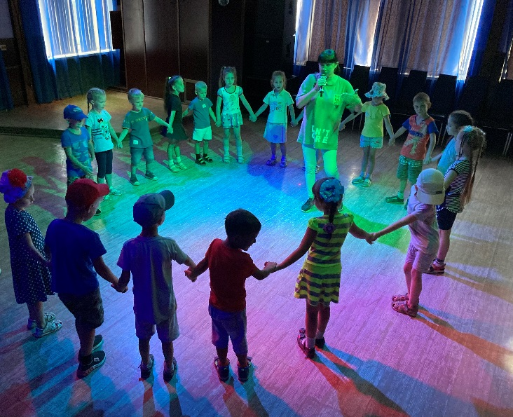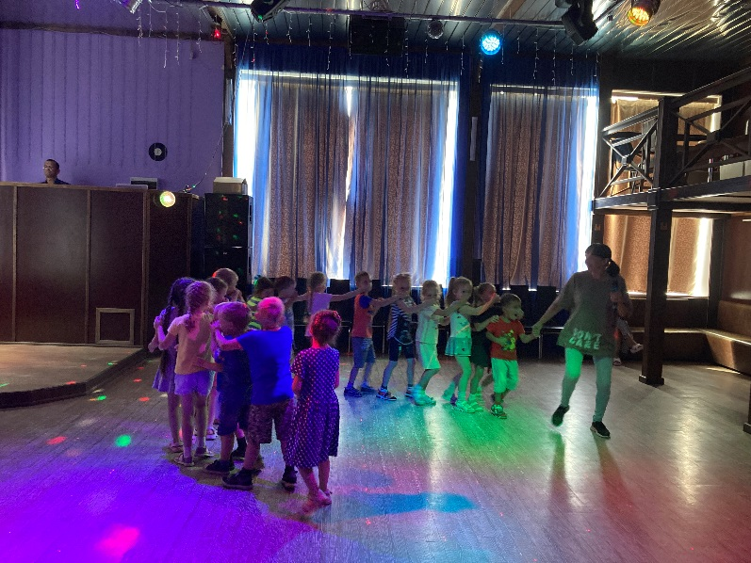

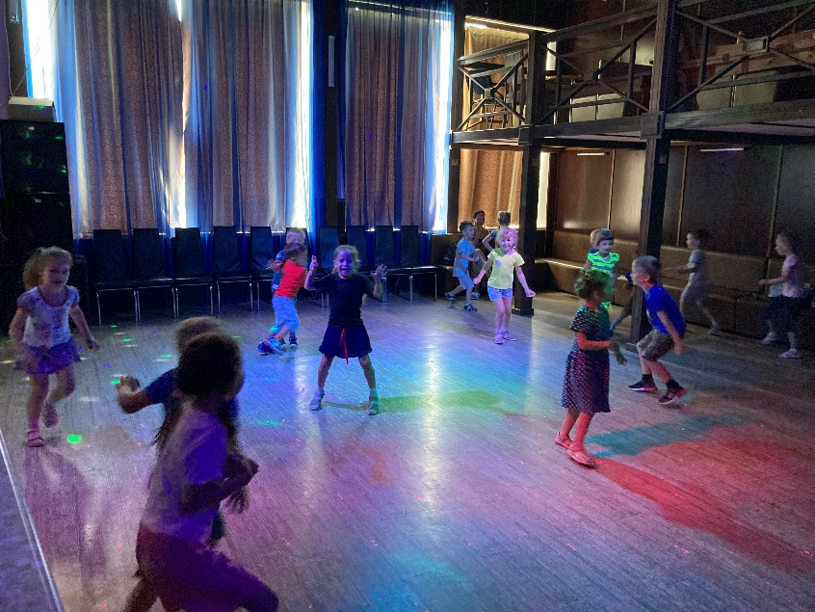
06.08 прошла онлайн публикация «Календарь памятных дат». 6 августа 1915 года защитники крепости Осовец, против которых немцы применили отравляющие газы, смогли подняться в контратаку. Враг был настолько изумлен стойкостью и мужеством русских солдат, что оставил поле боя. Этот героический эпизод останется в истории как «атака мертвецов».
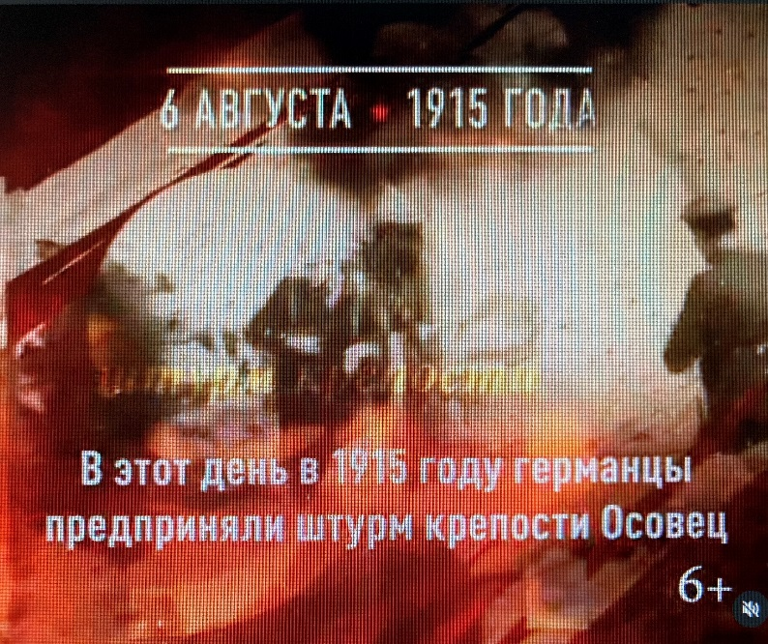

07.08 в 9.00 на городской площади прошла «Зарядка чемпионов». Провел зарядку Владимир Малышко, председатель ОО СК «Ударник». Квалифицированный тренер по боксу и кикбоксингу, победитель первенства края по кикбоксингу, победитель и призёр соревнований различного уровня по кикбоксингу, рукопашному бою, кудо и киокушинкай карате. Посетило мероприятие 40 человек.

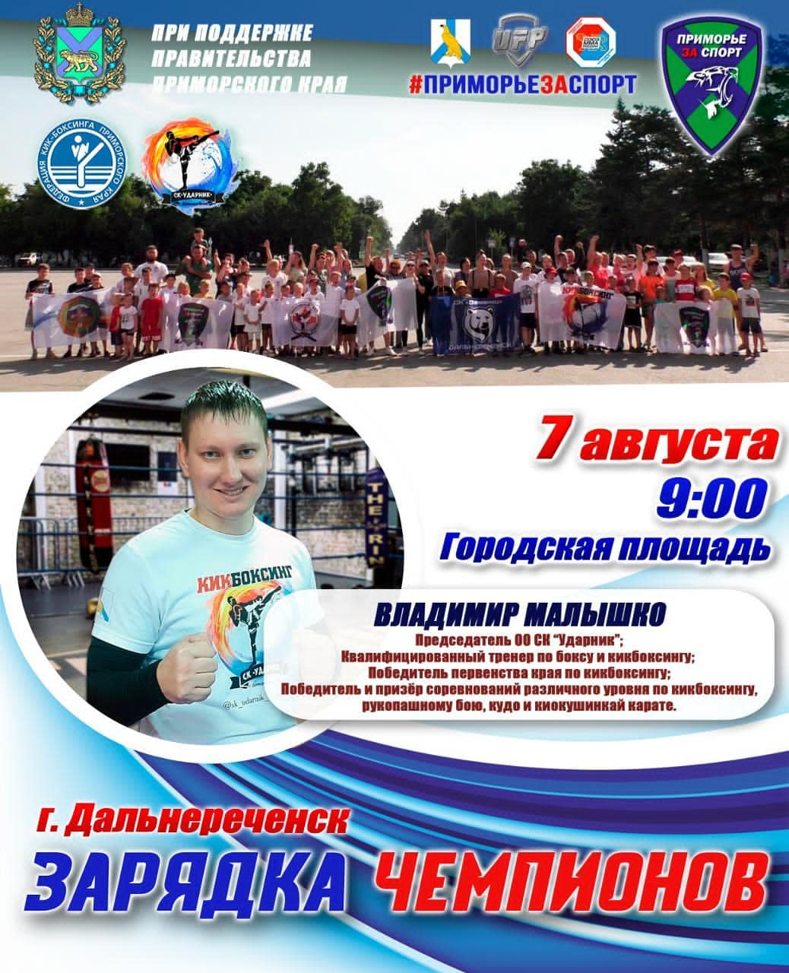
07.08 на городской площади прошло мероприятие, посвященное проекту «Добрая суббота». В рамках организации творческого пространства на городской площади гостей и жителей города ожидали яркие впечатления, море позитива, солисты, творческие коллективы ДК «Восток», площадки «Рисунки на асфальте», Аква Гримм «Ах, лето», мастер класс по плетению фенечек и атласных лент. Посетило мероприятие 60 человек.

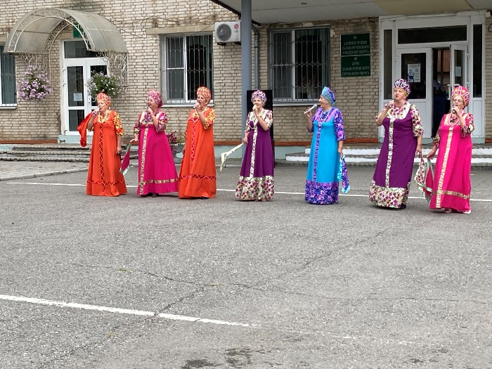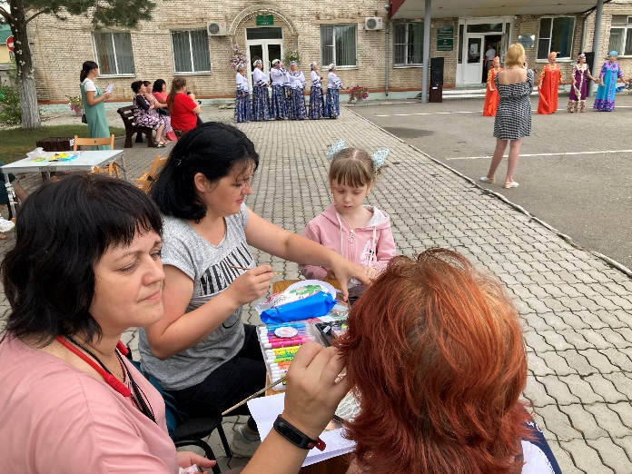

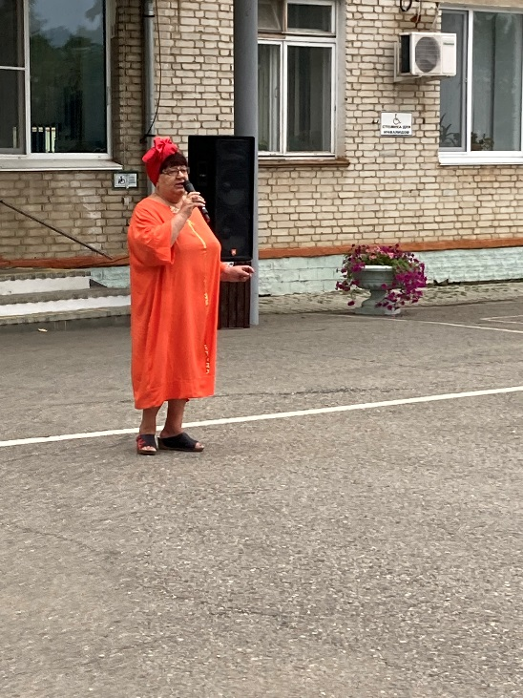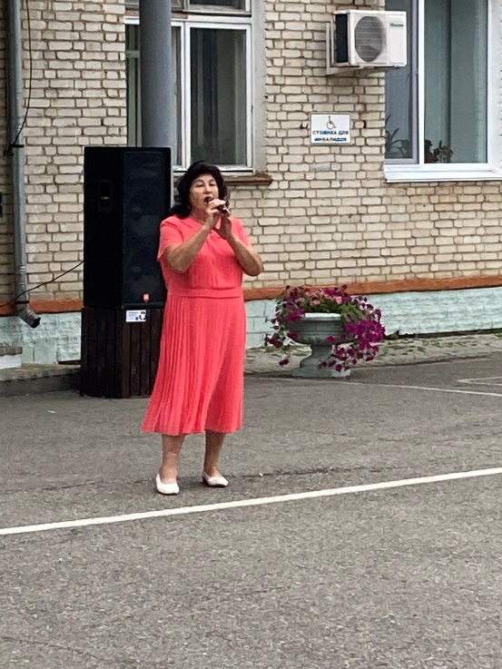

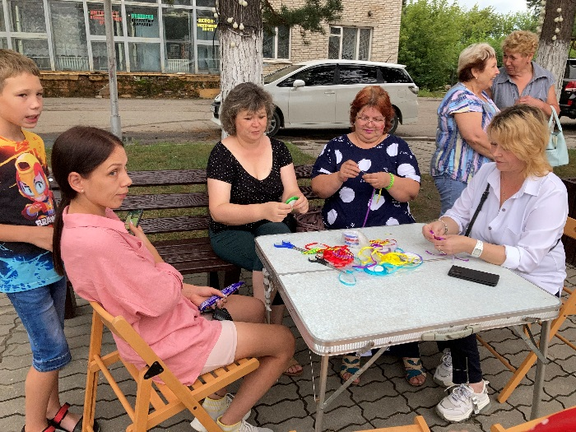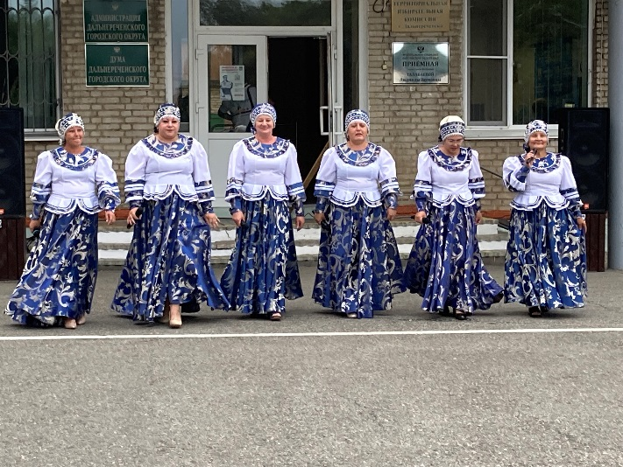

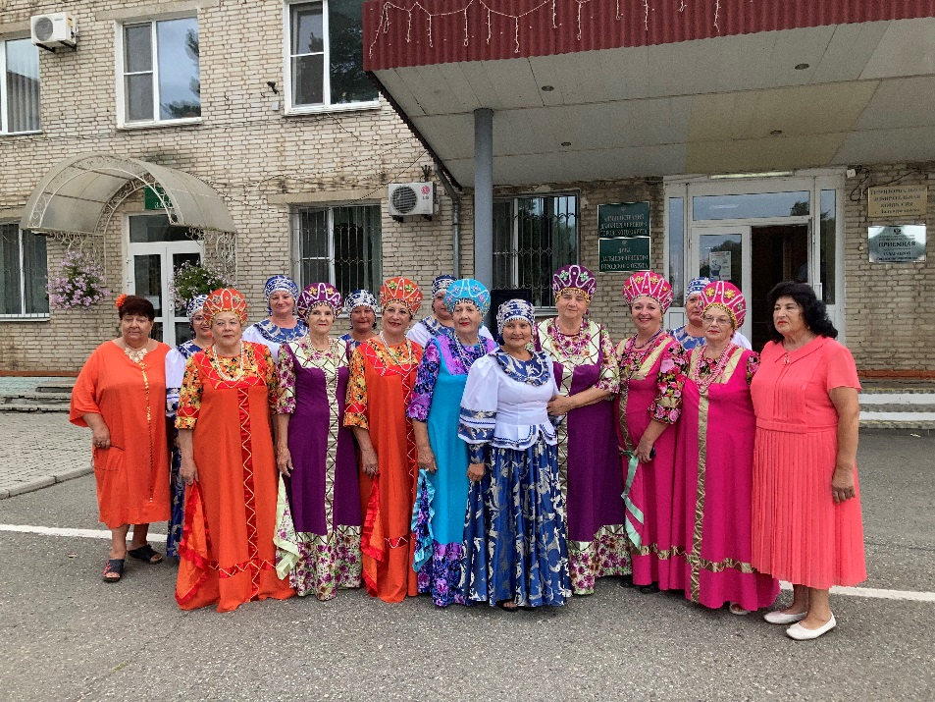
Отчет о проделанной работе Дома культуры имени В. Сибирцева

03.08 в ДК имени В. Сибирцева для малышей Детского сада №12 прошёл мульт - показ серии «Трям, здравствуйте!». Ребята с удовольствием посмотрели мультфильмы.
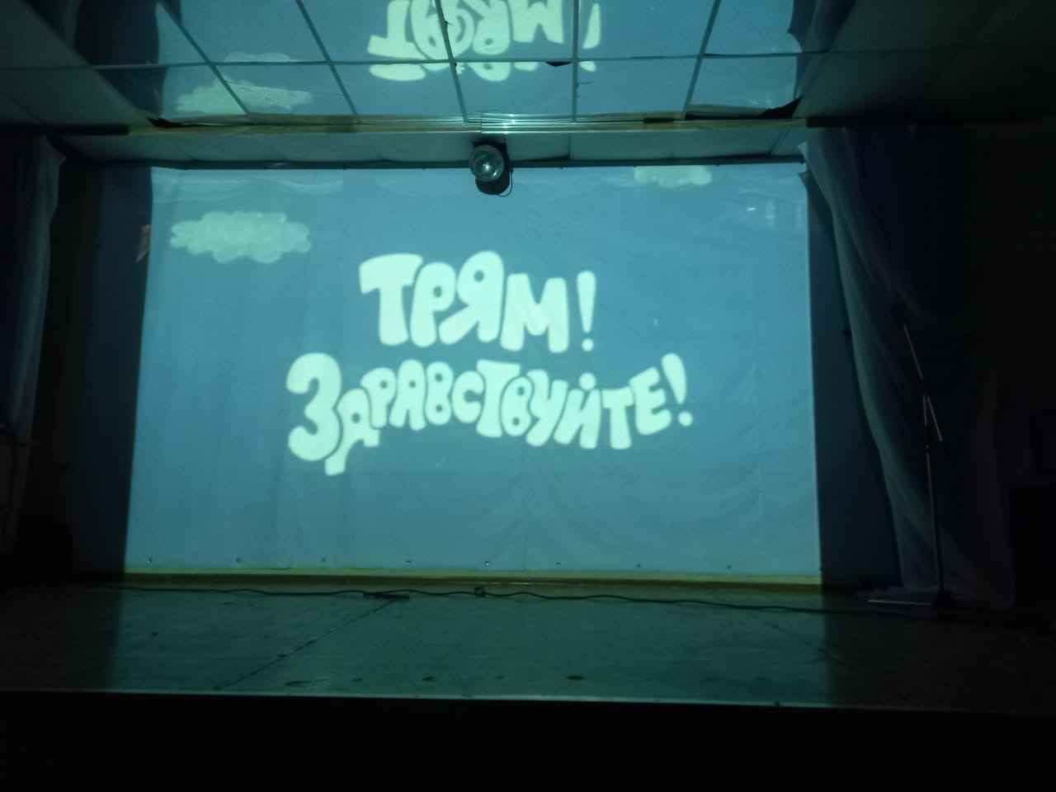
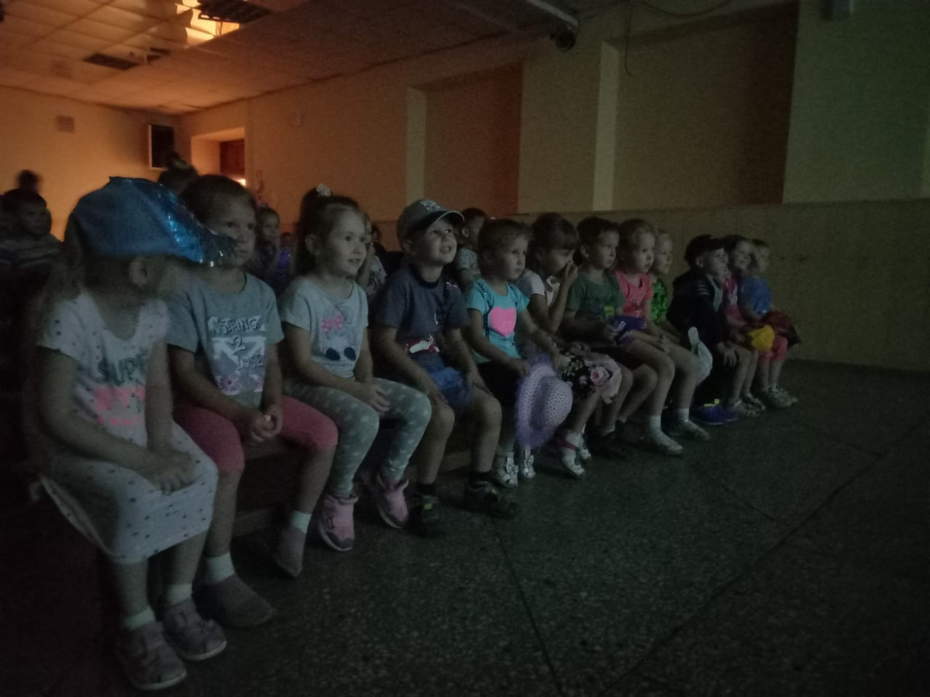

03.08 для воспитанников КГБУСО «Дальнереченский СРЦН», «Надежда» прошел полнометражный современный мультфильм «Тайная жизнь домашних животных».
04.08 в преддверии учебного года с ребятами была проведена беседа о правилах ПДД. В заключении им был продемонстрирован короткометражный фильм «Безопасный путь».
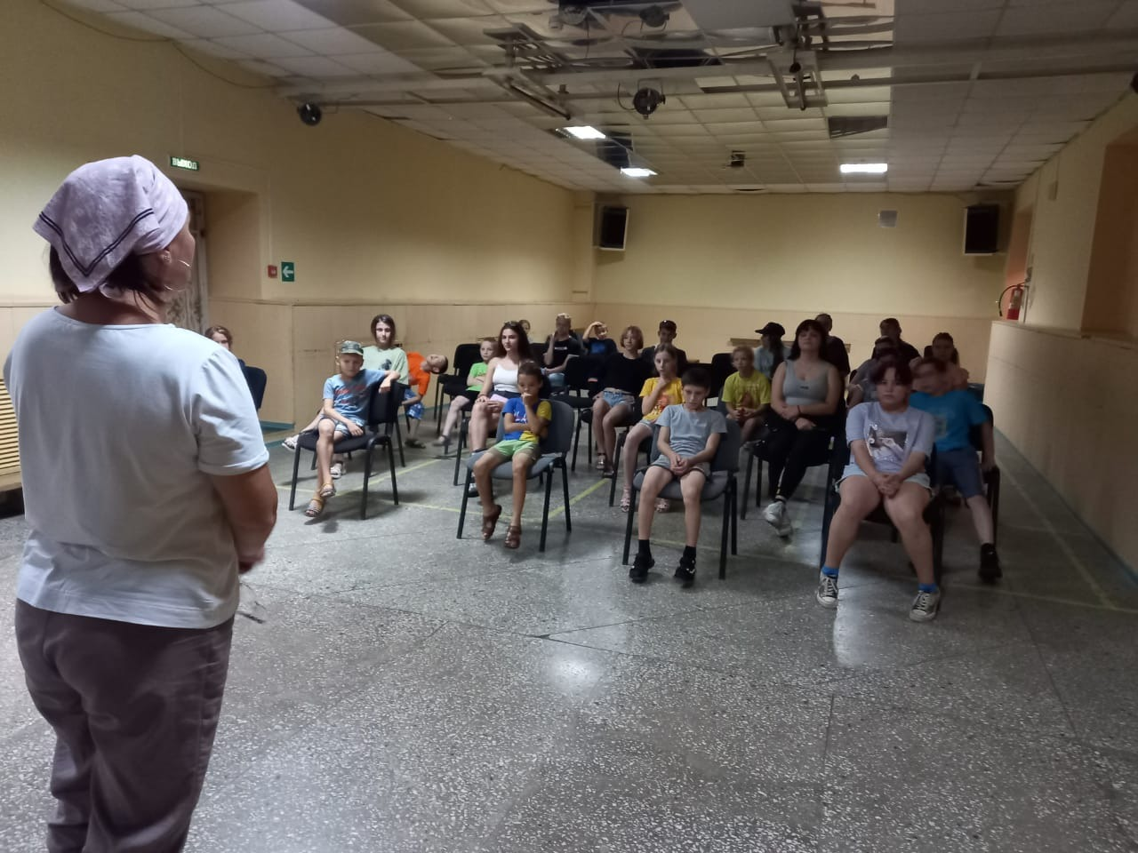
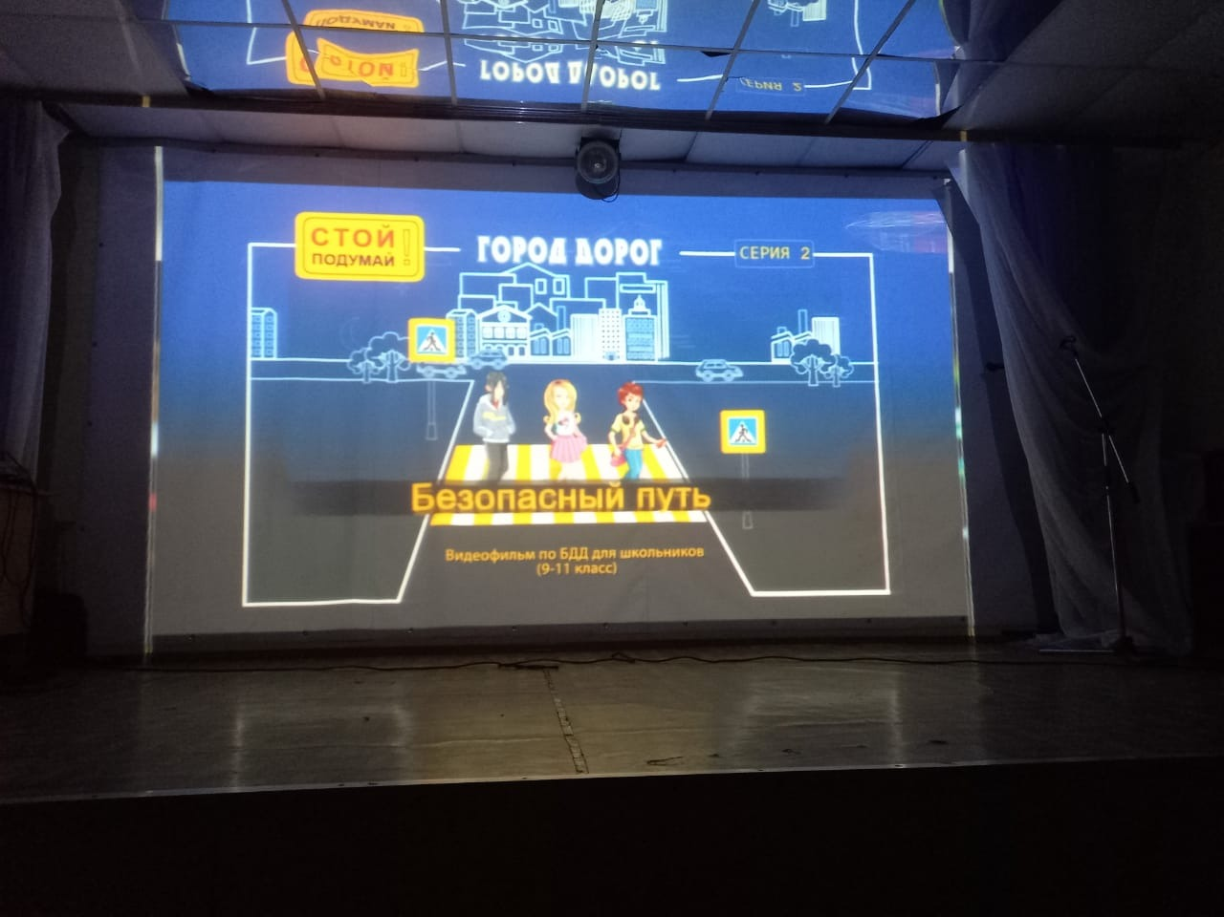

С 02.08-06.08 для детей и подростков в ДК имени В. Сибирцева проводилась дискотека. Ребята с большим удовольствием танцевали под современную музыку, подпевали и общаются друг с другом.

Отчет о проделанной работе клуба «Космос» с. Грушевое

04.08 в клубе села Грушевое прошла спортивно-игровая программа для детей «Раз, два, три, четыре, пять, летом некогда скучать». Программа включала проведение конкурсов и эстафет: «Всадники», «Светофор», «Все на выход». Ребята проявили большую активность, тем самым подарили друг другу хорошее настроение, радость общения и улыбки. Посетило мероприятие 14 человек.

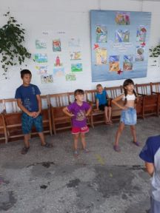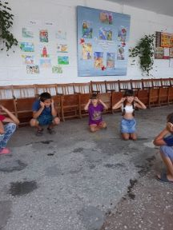

06.08. Прошла познавательная программа «Аукцион знаний». Ребята узнали много нового и показали свои знания они с радостью отвечали на вопросы, собирали пазлы, разгадывали кроссворды. Мероприятие посетило 10 человек.

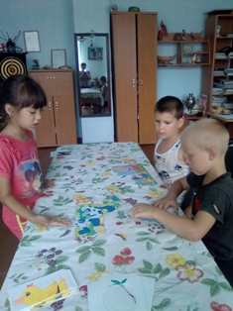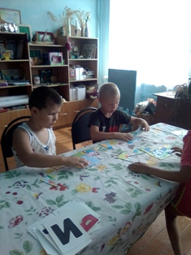

Отчет о проделанной работе клуба с. Лазо

01.08 в клубе села Лазо прошла конкурсно - развлекательная программа «Моя жизнь - железная дорога». На мероприятии принимали поздравления работники Железной дороги. Гости праздника участвовали в танцевальной программе, в увлекательных конкурсах, викторинах.
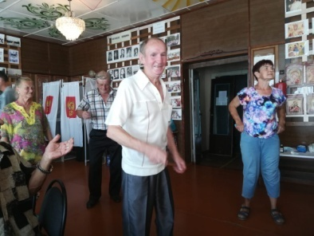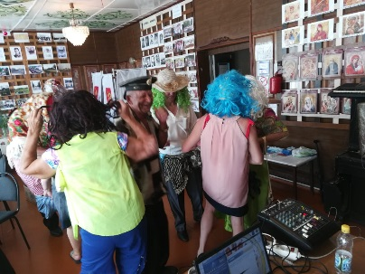
03.08 прошла онлайн игровая программа для детей «Поиграем в фиксики». В онлайн режиме был опубликован видеоролик с игрой на внимание.
05.08 прошла онлайн - фотовыставка «Мои веселые каникулы». Был опубликован видеоролик с фотографиями детей о незабываемых днях летних каникул. У каждого ребенка остались свои воспоминания от летнего отдыха: купание в реке, загорание на пляже, катание на самокате и велосипеде, отдых на даче, рыбалка, прогулки в лесу. Дети с удовольствием поделились своими впечатлениями. Работы получились разнообразными и интересными.
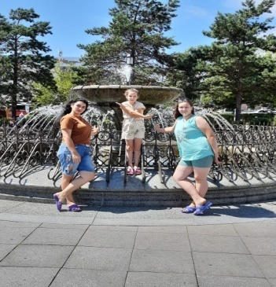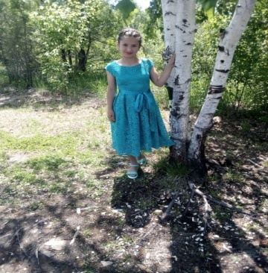
07.08 в клубе села Лазо прошла познавательная программа для детей «Дорожный грамотей». Викторина с вопросами о правилах поведения на дороге помогла развивать память, внимание, воображение, творческие способности, логическое мышление у детей. В конце программы ребята закрепили свои знания в своих рисунках.
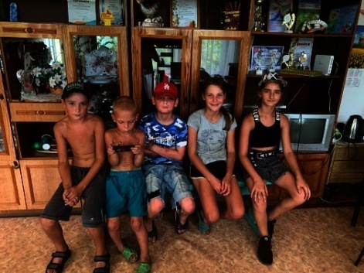
08.08 в режиме онлайн прошло поздравительное мероприятие ко Дню строителя «Что нам стоит дом построить?». В мероприятии приняли участие творческие коллективы клуба села Лазо «Сударушка», «Ивушка».

